38a OLIMP´IADA BRASILEIRA DE MATEMA´ TICA
2a Fase – N´ıvel 1 (6o ou 7o ano)

GABARITO PARTE A - Cada problema vale 5 pontos
CRITE´ RIO DE CORREC¸ A˜ O: PARTE A
Na parte A sera˜ o atribu´ıdos 5 pontos para cada resposta correta e a pontuac¸a˜ o ma´ xima para essa parte sera´ 30. NENHUM PONTO devera´ ser atribu´ıdo para respostas que na˜ o coincidirem com o gabarito oficial, abaixo:

Problema | 01 | 02 | 03 | 04 | 05 | 06
Resposta | 1016 | 1000 | 361 | 7532 | 11 | 0035

1. [Resposta: 1016]
Soluc¸a˜ o: O menor nu´ mero de dez algarismos e´ 10003 = 1000000000. Portanto, o menor nu´ mero cujo cubo e´ um nu´ mero de dez algarismos e´ o nu´ mero 1000 e a quantidade de nu´ meros inteiros de 1000 a 2015 e´ 2015 − 1000 + 1.

2. [Resposta: 1000]
Soluc¸a˜ o: Se o valor de um carro era inicialmente x e foi vendido com lucro de 20% sobre x, enta˜ o ele foi vendido por x + 20% de x, ou seja, por x + 0, 2x = 1, 2x. Logo 1, 2x = 12000 ⇐⇒ x = 12000 = 10000, ou seja,
1,2
obteve um lucro de 12000 − 10000 = 2000 reais.
Se o valor do carro era inicialmente y e foi vendido com um preju´ızo de 20% sobre y, enta˜ o ele foi vendido por
y − 20% de y, ou seja, por y − 0, 2y = 0, 8y. Logo 0, 8y = 12000 ⇐⇒ y = 12000 = 15000, ou seja, obteve um
0,8
preju´ızo de 15000 − 12000 = 3000 reais.
Portanto, no total, o comerciante teve um preju´ızo de 3000 − 2000 = 1000 reais.

3. [Resposta: 361]
Soluc¸a˜ o: O quadrado de 64m2 de a´ rea tem seu lado medindo 8m, pois 82 = 64, e o de a´ rea 12m2 tem seu
lado medindo 11m, pois 112 = 121. Logo, o quadrado maior tem lado de medida 8 + 11 = 19m e sua a´ rea e´
192 = 361m2 .

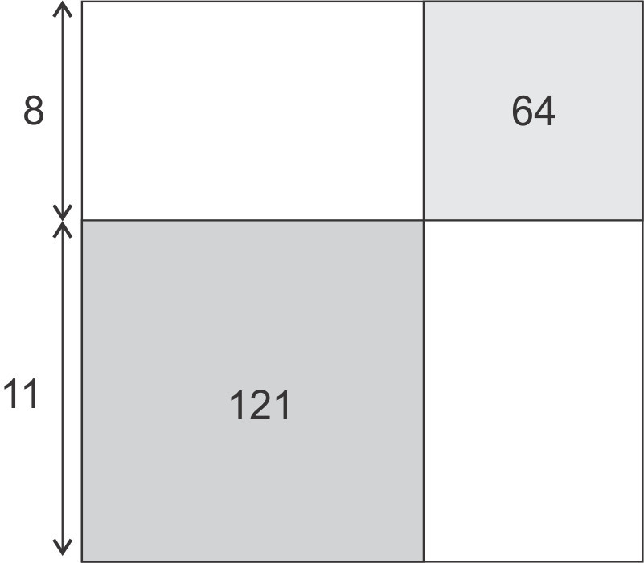

4. [Resposta: 7532]
Soluc¸a˜ o: Quando multiplicamos B por C, o resultado termina em B. Como os nu´ meros sa˜ o 2, 3, 5 e 7,
conclu´ımos que B = 5. O nu´ mero C pode ser 3 ou 7. Por outro lado, vemos que B + D = A, ou seja, 5 + D = A, isto e´ , A = 7. Assim, D = 2 e C = 3. Portanto o nu´ mero ABCD e´ o nu´ mero 7532. Veja como fica a conta.

5. [Resposta: 11]
Soluc¸a˜ o: Um quadrila´ tero convexo pode ser dividido em dois triaˆ ngulos. Portanto, a soma das medidas dos aˆ ngulos internos de um quadrila´ tero e´ igual a 360o . Na figura, o prolongamento de cada um dos lados dos
triaˆ ngulos internos e dois desses lados formam um quadrila´ tero cujos aˆ ngulos internos medem 90◦, 90◦, 122◦
e X + 47◦. Para se convencer disso, considere a linha verde vertical trac¸ada a partir do ve´ rtice superior do
quadrila´ tero, paralela ao lado do quadrado maior. Veja a Figura 1.
Logo, 90◦ + 90◦ + 122◦ + X + 47◦ = 360◦ ⇐⇒ X = 360◦ − 349◦ = 11◦.

Soluc¸a˜ o alternativa:

Trac¸ando duas pelos ve´ rtices dos quadrados menores, paralelas ao lado do quadrado maior, e, prolongado-se o lado do quadrado para obter um triaˆ ngulo retaˆ ngulo, temos X + 79◦ + 90◦ = 180◦ ⇐⇒ X = 11◦. Veja a Figura
2.
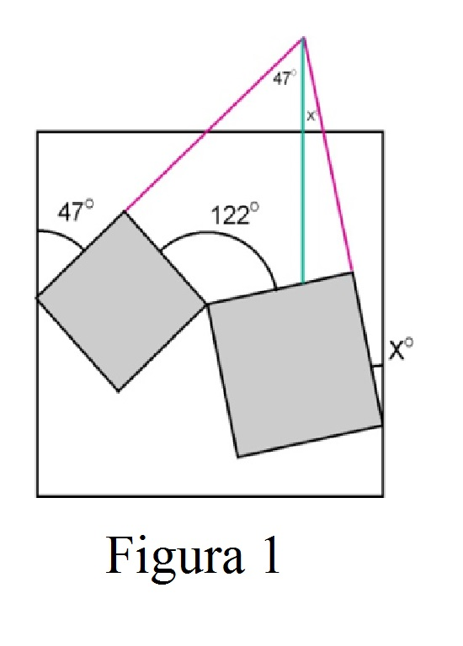

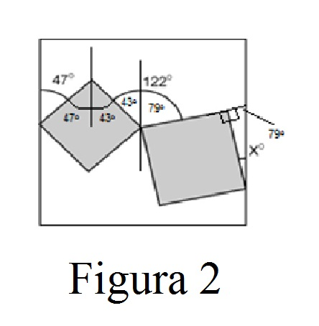

6. [Resposta: 0035]
Soluc¸a˜ o: Sendo k a quantidade de pec¸as do tipo 1, a quantidade de casas no tabuleiro e´ mn = 4k + 3 =
4(k + 1) − 1. Ale´ m disso, sendo ` a quantidade de pec¸as do tipo 2, a quantidade de casas no tabuleiro e´
mn = 3` + 2 = 3(` + 1) − 1. Logo mn + 1 = 4(k + 1) = 3(` + 1) e´ mu´ ltiplo de 4 e 3, e e´ portanto mu´ ltiplo de 12.
Com isso, mn pode ser igual a 11, 23, 35, . . . . Como 11 e 23 sa˜ o primos, nesse caso o tabuleiro teria uma linha ou
uma coluna, e na˜ o e´ poss´ıvel preencher com pec¸as do tipo 1 nem do tipo 2.
Para m = 5 e n = 7, temos as seguintes possibilidades de preencher o tabuleiro:

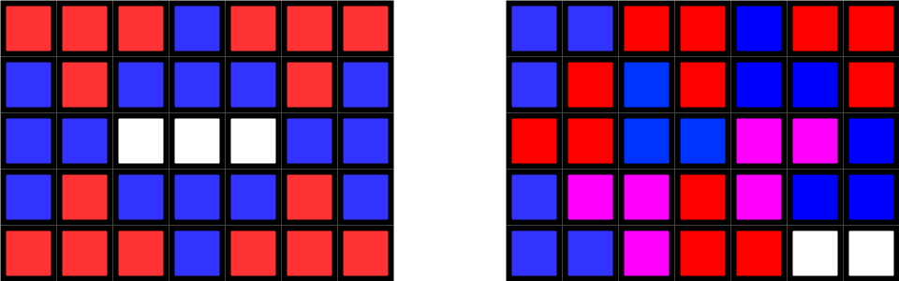
38a OLIMPI´ADA BRASILEIRA DE MATEMA´ TICA
2a Fase – N´ıvel 1 (6o ou 7o ano)

GABARITO PARTE B - Cada problema vale 10 pontos

PROBLEMA 1. Como ha´ treˆ s cores para 7 = 3 · 2 + 1 casas em cada fila, cada linha tem pelo menos 3 casas vermelhas e cada coluna tem pelo menos 3 casas azuis. Logo o tabuleiro tem pelo menos 3 · 7 = 21 casas vermelhas e 3 · 7 = 21 casas azuis.
Suponha que ha´ pelo menos 22 casas vermelhas. Assim, pelo princ´ıpio da casa dos pombos, alguma coluna
tem pelo menos 4 casas vermelhas, o que na˜ o e´ poss´ıvel pois deveria haver pelo menos mais 4 casas azuis. Da mesma maneira mostramos que na˜ o e´ poss´ıvel haver 22 ou mais casas azuis.
Logo ha´ 21 casas vermelhas, 21 casas azuis e 49 − 21 − 21 = 7 casas marrons. O seguinte exemplo mostra a
existeˆ ncia de um tabuleiro com essas condic¸o˜ es.

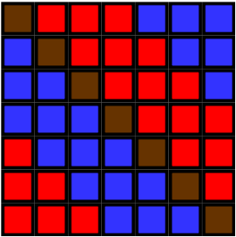

Crite´ rio de Correc¸a˜ o

a)
Concluir que cada linha possui pelo menos 3 casas vermelhas( ou que cada coluna possui pelo menos 3 casas azuis). [2 pontos] Mostrar que o tabuleiro deve possuir pelo menos 21 casas vermelhas. [2 pontos]

b)
Mostrar que na˜ o podem existir mais de 21 casas vermelhas ou mostrar que devem existir pelo menos 7 casas marrons. [2 pontos] Exibir um exemplo de pintura do tabuleiro satisfazendo as condic¸o˜ es do enunciado. [4 pontos]

PROBLEMA 2.
a) O quadriculado 5 × 5 tem per´ımetro igual a 4 · 5 = 20. No seu interior ha´ 2 · 4 · 5 = 40 segmentos unita´ rios.
Portanto, o quociente associado a esse quadriculado e´ 20 = 1 .
40 2
b) O quadriculado n × n tem 4n segmentos unita´ rios no seu per´ımetro e 2n · (n − 1) no seu interior. Logo,

o nu´ mero associado a esse quadrila´ tero e´ 4n = 2 . Temos 2 = 1
⇐⇒ n − 1 = 8 ⇐⇒ n = 9.

2n(n−1)
n−1
n−1 4

O nu´ mero de segmentos unita´ rios desse quadriculado e´ igual ao nu´ mero de segmentos unita´ rios do seu per´ımetro mais o nu´ mero de segmentos unita´ rios do seu interior, totalizando 4 · 9 + 2 · 9 · (9 − 1) =
36 + 144 = 180 segmentos unita´ rios.
c) Se um quadriculado da sequeˆ ncia e´ n × n, o seu sucessor e´ (n + 1) × (n + 1) e os nu´ meros associados a
eles sa˜ o, respectivamente, n 2 1 e 2 = 2 . Como os nu´ meros associados decrescem em valor, temos

2 2

1
n
2n+2− 2 −
n+1−1
1
n
2

1

1

1

n − n−1 = 190 ⇐⇒
n(n−1) = 190 ⇐⇒
n(n−1) = 190 ⇐⇒
n(n−1) = 380 . Note que 380 = 19 · 20 , logo

o quadriculado menor tem n = 20 segmentos unita´ rios.
Obs.: resolvendo a equac¸a˜ o de segundo grau, obtemos dois valores para n, mas um deles e´ negativo.

Crite´ rio de Correc¸a˜ o

a)

Descobrir que o quadriculado 5 × 5 tem per´ımetro igual a 4 · 5 = 20 e no seu interior ha´ 2 · 4 · 5 = 40 segmentos unita´ rios. [2 pontos]

Concluir que o quociente associado a esse quadriculado e´ 20 = 1 . [1 ponto]
40 2

b)

Descobrir que o quadriculado n × n tem 4n segmentos unita´ rios no seu per´ımetro e 2n · (n − 1) no seu
interior e que, portanto, o nu´ mero associado a esse quadrila´ tero e´ 4n = 2 . [1 ponto]

2n(n−1)
n−1

Resolver a equac¸a˜ o n 2 1 = 1 e encontrar n = 9. [1 ponto]
− 4

Concluir que o quadriculado procurado tem, portanto, 4 · 9 + 2 · 9 · (9 − 1) = 36 + 144 = 180 segmentos
unita´ rios. [1 ponto]

c)

Obter, para um quadriculado da sequeˆ ncia n × n e o seu sucessor (n + 1) × (n + 1), os nu´ meros associados
a eles, n 2 1 e 2 = 2 , respectivamente. [1 ponto]
− n+1−1 n

Concluir que, dessa forma, temos 2 − 2 = 1
1 1
⇐⇒ = . [1 ponto]

n n−1
190
n(n−1)
380

Resolver a equac¸a˜ o ou notar que 380 = 19 · 20 e concluir que o quadriculado menor tem n = 20 segmentos
unita´ rios. [2 pontos]

PROBLEMA 3. Nas condic¸o˜ es do problema, ha´ quatro algarismos pares: 2, 4, 6 e 8 e cinco algarismos
´ımpares: 1, 3, 5, 7 e 9.

a) Para escrever os quatro algarismos pares nas quatro casas cinzentas, temos 4 · 3 · 2 · 1 = 24 possibilidades e para escrever os cinco algarismos ´ımpares nas cinco casas brancas, temos 5 · 4 · 3 · 2 · 1 = 120 possibilidades.
Para cada escrita feita nas casas cinzentas, temos 120 possibilidades de escrita nas casas brancas. Logo, o nu´ mero total de possibilidades e´ 120 · 24 = 2880.

b) Para escrever quatro dos cinco algarismos ´ımpares nas casas cinzentas, temos 5 · 4 · 3 · 2 = 120 possibilida- des e para escrever os cinco algarismos que restarem nas cinco casas brancas, temos 5 · 4 · 3 · 2 · 1 = 120 possibilidades. Logo, o nu´ mero total de possibilidades e´ 120 · 120 = 14400.

c) A soma dos algarismos de 1 a 9 e´ 45. Dividindo 45 em duas parcelas tais que uma e´ o dobro da outras, obtemos 15 e 30. Portanto, a soma dos algarismos escritos nas casas cinzentas e´ 30 e isto pode ser feito usando apenas os algarismos maiores: 9 + 8 + 7 + 6 = 30. Como existem somente quatro dentre os nove algarismos que podem ser escritos nas casas cinzentas, a resposta para este item e´ exatamente igual a` resposta para o item a), 2880 possibilidades.

Crite´ rio de Correc¸a˜ o

a)

Descobrir que, para escrever os quatro algarismos pares nas quatro casas cinzentas, ha´ 4 · 3 · 2 · 1 = 24 possibilidades. [1 ponto]

Descobrir que, para escrever os cinco algarismos ´ımpares nas cinco casas brancas, ha´ 5 · 4 · 3 · 2 · 1 = 120 possibilidades. [1 ponto]

Concluir que o nu´ mero total de possibilidades e´ 120 · 24 = 2880. [1 ponto]

b)

Descobrir que, para escrever quatro dos cinco algarismos ´ımpares nas casas cinzentas, ha´ 5 · 4 · 3 · 2 = 120 possibilidades. [1 ponto]

Descobrir que, para escrever os cinco algarismos que restarem nas cinco casas brancas, ha´ 5 · 4 · 3 · 2 · 1 =
120 possibilidades. [1 ponto]

Concluir que o nu´ mero total de possibilidades e´ 120 · 120 = 14400. [1 ponto]

c)

Descobrir que a soma dos algarismos de 1 a 9 e´ 45 e dividir 45 em duas parcelas tais que uma e´ o dobro da outras, obtendo 15 e 30. [1 ponto]

Descobrir que, para a soma dos algarismos escritos nas casas cinzentas ser 30, isto pode ser feito usando apenas os algarismos maiores: 9 + 8 + 7 + 6 = 30. [1 ponto]

Concluir que o nu´ mero total de possibilidades e´ 2880. [2 pontos]

